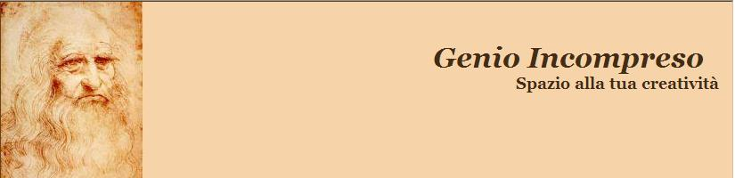
DATI BIOGRAFICI

 | Nome: |  |  | Foto
 | Cognome:
 | Pseudonimo (eventuale):
 | Data di nascita:
 | Luogo di nascita:
 | Indirizzo fisico:
 | Indirizzo mail:
BREVE BIOGRAFIA

Firma:  Data: |  | gg/mm/anno
Autorizzo al trattamento dei miei dati personali ai sensi del D. L. 30 giugno 2003 n. 196 e alla pubblicazione del materiale da me fornito sul sito Genioincompreso.com
X | Segna con una “X” i dati che vuoi appaiano sul sito (e siano leggibili a tutti) nella tua scheda biografica
Nota: Tutti i campi sono facoltativi; tuttavia ti consigliamo di compilare almeno i campi riguardanti il tuo Nome e Cognome o pseudonimo in modo da poter associare in maniera inequivocabile le tue creazioni al tuo nome.
Fiduciosi nel nostro motto: “Hai visto mai?....”

